书名：孩子，如果你要学医
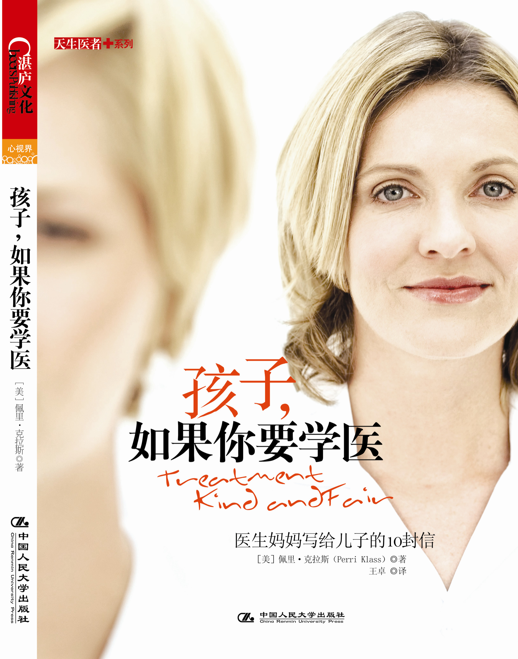

此处粘贴封面
书号：978-7300-15079-6
著者：[美]佩里·克拉斯（Perri Klass）
责任编辑：赵厚璐
成品：16开 170x230 页数：206页
纸张：70克轻型纸
装祯：平装
出版时间：2012年3月
定价：39.80元
出版社：中国人民大学出版社

- 本书卖点

- 美国知名作家、儿科医生温情作品。美国妇女图书协会奖得主力作，写给每一位有志行医的年轻人；
- 最具亲子关怀的从医指导。对于有志行医的年轻人、对医学感兴趣的所有读者，《孩子，如果你要学医：医生妈妈写给儿子的10封信》都不失为一本集专业性和趣味性于一身的别样的从医指导。

◆ 读者定位
1、医学新生
2、面临报考选择的高中生
3、期待子女从医的父母们

- 作者简介
佩丽•克拉斯（Perri Klass）
2006年美国妇女图书协会奖得主。曾出版三部小说，两本短篇故事集和两本医学散文。
毕业于哈佛医学院，现任纽约大学小儿科和新闻系教授，也是“孩子，我们一起来读书”阅读协会的主席作家。

- 内容简介
《孩子，如果你要学医：医生妈妈写给儿子的10封信》是美国妇女图书协会奖得主佩丽•克拉斯的又一力作！
在大家的眼中，医生的形象是怎样的呢？高收入？拥有很高的社会地位？还是在关键时刻救人于危难，拥有可以让人起死回生的高超医术？也许这些都是今天很多年轻人渴望从事医学工作的原因。而越来越多的关于医患关系和医疗事故的报道，也让立志从医的年轻人有了更多的思考和顾虑。
本书作者佩丽•克拉斯是一位儿科医生，她的儿子亦做出了从医的选择。而让她欣喜万分的同时，却无法按捺内心的热情，想要告诉儿子医生这个行业究竟是怎样的一个世界。于是，克拉斯医生动笔写下了这10封信，为她的儿子展现了一个真实的医者世界。
《孩子，如果你要学医：医生妈妈写给儿子的10封信》对所有立志行医的年轻人具有非常宝贵的指导作用，也可以让那些真正热爱医学行业的人找到行医的喜悦与热情。

- 简要目录

前言 给每一个有志行医的年轻人
第一封信：我要当医生
妙手仁心：—— 总也睡不着觉的男孩

虽然我是你的妈妈，但我从未要求过你必须做出这样的选择。无论我多么热爱医生这份工作，我都不能将我的兴趣强加于你。如今，你确确实实在递交医学院的入学申请，我此时欣喜若狂！

第二封信：敲开患者的心门
妙手仁心：—— 嗜酒成性的流浪汉

无论你是多么优秀的学生，也不管你学了多少生物学、化学甚至是解剖学的知识，这都是一个你需要跨越的边界。不论探索人体的技术如何发展，问诊病人，面对面地与病人交谈任然是最基本的医患接触方式，它的力量令人惊叹。

第三封信：回归诊断的原点
妙手仁心：——腹部有肿块的男婴

对于那些无论哪种小病都不厌其烦，巨细靡遗地做全身检查的医生，我一直持保留意见。而且，所有人也都必须依靠科技的力量，因为我们明白它们能让病人得到更好的护理。但当你不再依靠自己的能力的时候，你会遗憾地发现这些能力却渐渐退化了。

第四封信：慎重选择你的医学领域
妙手仁心：—— 选择你所爱的领域，尊重自己的决定

如果终其一生，你真的能够找到最适合自己的那个领域，那将是你毕生的幸运。不管你选择了内科、放射科、急救科、外科或者其他科室，你就不仅是选择了一份实习工作，你更是选择了一项毕生为之奋斗的事业。

第五封信：医生的困扰
妙手仁心： 高烧不退的婴儿

看着疾病一点一点地退去，总有一种振奋人心的感觉。有时，看到我们辛辛苦苦总结的经验和意见随着技术的发展变得不那么有用时候，那种感觉是很难以言表的。不过，当疾病开始消失，我们就不必再把它视作生命威胁了。这个过程有多快！

◆ 上架建议
成功励志/医学教育

书摘

给每一个有志行医的年轻人
确切地说，医疗服务真不算是一个曝光率低的行业。我们常常可以通过电视新闻看到那些身穿白大褂的医生，为我们讲解有关禽流感、艾滋病或者非典型肺炎的相关知识，让那些原本闻之色变的疾病，变得没那么可怕；或者为我们讲述又出现了哪些新的科学奇迹，甚至是分析哪位罹患重病的名流能否渡过难关；甚至有时，他们会讲出各种养生之道，目的就是让我们为一日三餐的不良饮食而深感内疚。你走进书店，架子上总有些畅销书是有关医学的骇人小说（比如恐怖病毒、器官盗窃等），或者是有关医学的回忆录之类（描述医学院的考试多么变态，或者住院医师的生活多么悲惨等等）。电视里有关医务人员的电视剧也是层出不穷，其中的情节不乏各种俊男美女饰演的医生护士如何妙手回春，救人于无形，他们之间高潮迭起的爱情故事更是催人泪下，里面那些年长的医生，要么为了口舌之快，板起面孔教训人（他们总有着冠冕堂皇的借口——“为你好”），要么就一不小心被他们拐上了床（美色当前，谁又能抵御得了呢）。
如果你正在考虑选择医生作为自己的职业，很多学校都开设了一整套相关咨询和建议课程，通过特殊辅导和专业培训，帮助你顺利通过考试，进入医学院深造。现在网络如此发达，你也可以通过上网了解各种有关如何进入医学院的详尽信息，你甚至可以了解目标学校的面试官在面试时侧重提问的内容。我之所以会这么了解，是因为我的儿子奥兰多也正在这条路上艰难前行，他出生的时候，我正在医学院刻苦攻读。而正是通过他的介绍，我才得以了解网络这个奇幻世界，接触到了在线申请学校，医学预科生的专属聊天室，以及像studentdoctor.net和aspiringdocs.org这样的专业网站，在那里，你可以计算出你被选中的概率，甚至了解竞争对手的苦乐辛酸。
正是像奥兰多这样的即将踏上行医之路的年轻人，给予我写作本书的激情和动力；我为我的儿子选择这个职业感到既自豪又兴奋，当然，作为父母，我最想引导他绕开那些从医道路上的荆棘坎坷，帮助他发现医疗服务中的乐趣所在，点燃他身为白衣天使的激情，同时，也要提醒他为这条路的复杂严峻做好充分的心理准备。但是，正如你们这些读者一样，我的儿子也不傻——我不光要告诉他作为医生光鲜亮丽的一面，也要让他明白，光影背后的辛酸，这样才是对他最有助益的，不是吗？
当我还是一名年轻医生的时候，我就开始着手写作了——事实上，那时我还是一名医学生。我在医学院学习的第一年，也就是1982年左右，我开始将我经历的医学生的培养过程记录下来，我希望借此打开一扇窗口，将我所了解的这个乐趣无穷的医学世界展现给每一个人。结果令我大为意外——我的读者中，不仅有从事医学的人，更多的是那些对于医学世界毫无所知的“门外汉”。他们想知道，医生们是如何将那些拗口的行话说得如此流利，而且对于我穿插进去的有关不同科室的医生，针对同一病人展开的激烈辩论也饶有兴致。

第七封信：医疗事故
一名二十四岁的男子来到你的诊所，主诉头痛、鼻塞和低烧。他没有病历记录，但据他所称，他无家可归，一直露宿街头，他身体情况一直不错，除了有些胃痛的毛病，不过他经常服用另外一家医院大夫给他开的胃药。体检的结果显示，他过度疲劳，双眼下方的黑眼圈非常明显，没有任何呼吸窘迫的问题，鼻旁窦压痛，双侧颈淋巴结肿大；喉咙检测正常。肺野清晰，心脏检查正常。你的诊断结论为鼻窦炎，并为他开了抗生素。你的病人，明显对于门诊非常了解，询问你是否可以给他一些样品，因为他没有医疗保险，所以当你打开样品柜，你确实找到了一些强有效的新出产的抗生素样品，于是你给了他。大概两个小时之后，他的病历出现在你的办公桌上，你发现他正在服用的是一种抗胃食管反流的新药，而这种药物情况你并不非常了解——很有可能也是他在看病时，从另外一位大夫那里得到的样品。为了保险，你查看了这个药物的信息，发现这种药在与你先前给病人开出的药不能同时服用，否则很有可能对病人的心脏造成致命危险。你没有办法联系到病人；你打电话给当地的流浪者收容所，但他们根本没听说过这个人。

亲爱的奥兰多，
欢迎来到可怕的医疗事故的世界。我将在接下来的内容里，给你介绍几个医疗事故的例子，其中有一些是虚构的，有一些是的确存在不过承蒙上天关照没有什么恶劣后果，有些是我自己犯下的错误。作为一名在医院实习的医学生，你时刻都会处于一种担心做了错事或者害了病人的恐惧中——至少，如果你有感情，那么你就会害怕。你对于治病救人了解的还不够，而你身边围绕的都是一些病得很重的人。在一个好的实习项目中，没人有责任将你置于风险之中。如果你没有看好自己，那么那个负责带你的医生就不会有好日子过了。但同时医疗培训有着自己的框架，你不会有机会做超出自己能力范围的救助工作。尽管如此，你还是时刻处于一种毫无安全感的情境中，你总会担心自己犯了错。作为一名住院实习医生，你时时刻刻都会感觉焦虑不安，但正是这种担心正表明了你与现实没有脱节。在你身上担负着极大的责任，你必须努力工作，做出那些重要的——不论对错——会影响他人性命的决定。冲吧，紧张点也没关系。
这种焦虑会一直伴随你，直到你的培训期结束。每个医生都会担心犯错误，这种紧张即使在你找到做医生的感觉，变得非常有经验之后，也不会消退。不同的焦虑感会特别具体到不同的医学领域。我曾做过一次讲座，听众大部分都是精神科医生，我和他们讨论了我自己的“儿科医生的深夜焦虑”，担心收到误诊的消息。我说我常常会失眠，担心某个地方的孩子因为我没有诊断出脑膜炎，或者没有对哮喘做出最佳的解决方案，或者因为写错处方而使患儿备受折磨，甚至面临死亡威胁。在提问和回答环节，有一名精神科医生站起来，跟我保证说，除非我有过照顾一大批有自杀倾向的病人，半夜失眠担心是否对他们做出正确的心理评估的经历，否则我根本不了解什么叫做“医生的深夜焦虑”。他给我举了个例子。

